العمل التطبيقي الثالث
التحقق من قانون نيوتن الثاني
- الهدف من التجربة
- التحقق من قانون نيوتن الثاني
- دراسة تأثير الكتلة على تسارع الجملة
- دراسة تأثير القوة على تسارع الجملة
- تعيين تسارع الجاذبية الارضية
- مبدا العمل
نأخذ عربة ذات كتلة معلومة M يمكنها الحركة على سكة افقية, ثم نقوم بربط هذه العربة بكتلة معلومة m بواسطة خيط عديم الامتطاط يمر بمحز بكرة مهملة الكتلة كما موضح بالشكل 1, بعدها نقوم بدراسة الحركة المكتسبة من طرف العربة وذلك لمسافات مختلفة, الدراسة تكون بتطبيق القانون الثاني لنيوتن.
لدراسة تأثير الكتلة على التسارع نقوم بإضافة كتل للعربة بطريقة منتظمة في كل مرة و نعيد بعدها حساب تسارع الجملة لمسافة ثابتة. كما يمكننا دراسة تأثير قوة الجذب على تسارع الجملة وذلك بإضافة نفس الكتل لكتلة الجذب m. مع المحافظة على نفس المسافات المقطوعة من طرف العربة.
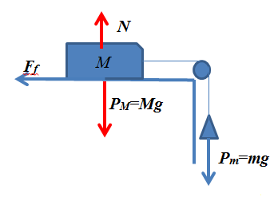
الشكل 1
- دراسة الجملة )الشكل1(
بتطبيق القانون الثاني لنيوتن
- بالنسبة للكتلة M )الشكل2(
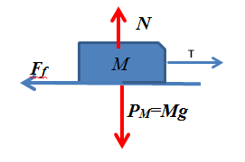
الشكل 2
$$\sum{\vec{F_{ext}}}=M.\vec{γ}$$
$$T-F_{f}=M.γ$$
$T=M.γ+F_{f}$ (1)
- بالنسبة للكتلة m )الشكل3(
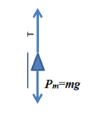
الشكل 3
$$\sum{\vec{F_{ext}}}=m.\vec{γ}$$
$$P-T=m.γ$$
$T=m(g-γ)$ (2)
نعوض قيمة T بالمعادل (1) في المعادلة (2)نجد ان
$γ=\frac{mg-F_{f}}{M+m}$ (3)
مع عبارة قوة الاحتكاك التالية
$$F_{f }=mg-(M+m)γ$$
بالرجوع للمعادلة الزمنية للحركة و الشروط الابتدائية نجد ان ,الحركة ذات مسار مستقيم و متسارعة بتسارع غير معدوم$γ$ كما انها تنطلق بدون سرعة ابتدائية او فاصلة ابتدائية و منه يمكن كتابة عبارة كل من التسارع و السرعة بدلالة المسافة المقطوعة S كما يلى
$$γ=\frac{d^{2}S}{dt^{2}}$$
$$v=\frac{dS}{dt}$$
ومنه المعادلة الزمنية للحركة تعطى بالعلاقة التالية
$$S(t)=\frac{1}{2}γt^{2}$$
$S(t)=\frac{1}{2}\left[\frac{\left(mg-F_{f}\right)}{\left(M+m\right)}\right]t^{2}$ (4)
- الادوات المستعملة
نستعمل لهذه التجربة
عربة معلومة الكتلة, ميزان لقياس الكتل, مجموعة من الكتل, خيط غير قابل للامتطاط, بكرة, سكة افقية و عداد قياس الزمن.
- طريقة القياسات
بعد تحقيق التركيبة المتكونة من العربة الطائرة ,الخيط ,الكتلة وتثبيت الحواجز الضوئية على المسافات المقترحة بطريقة متساوية, يتم ايصال التركيبة بالعداد الزمنى كما هو موضح بالشكل 4.

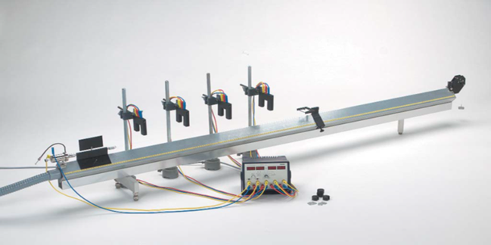

الشكل 4 . تركيبة التجربة

- نتبع الخطوات التالية
نثبت العداد الزمني في الاختيار 2(mode2)

- التجربة 1
نثبت العربة الطائرة بجهاز الانطلاق بطريقة تجعل العربة تنطلق بدون دفعة اولية – قلب المكبس المغناطيسي- نتأكد ان القطب الاحمر للمكبس موصول بالقطب الاصفر للعداد الزمني عند توصيلة START , بعدها يتم توصيل جهاز قياس الزمن بأربعة حواجز ضوئية موضوعة على مسافات مختلفة مع مراعات الوان التوصيل في العداد. نضغط على زر (reset)بعدها نحرر العربة بدون سرعة ابتدائية و نتحقق من عمل الجملة و العداد الزمني )يجب التحقق ان كتلة الجذب m لا تلمس الارضية(. نعيد تثبيت العربة بنقطة الانطلاق مع ارجاع العداد للقيمة صفر بالضغط على زر(reset) , نحرر العربة من جديد ثم نقرا على العداد الزمني زمن قطع كل مسافة حسب موضع الحواجز الضوئية الاربعة.
نقوم بعدها بإيعاده التجربة, القياسات تأخذ ثلاث مرات لكل مسافة.

- التجربة 2
نحافظ على التركيبة السابقة مع قراءة الزمن تبعا للحاجز الاخير الذي يبعد بمسافة 80 سم من نقطة الانطلاق. العربة تثبت في نقطة الانطلاق مع إضافة كتلة قيمتها 20 غرام في كل مرة بطريقة متناظرة حسب الحوامل المتواجدة على العربة الطائرة, نقوم بعدها بتحريرها و قراءة الزمن المستغرق لقطع هذه المسافة, التجربة تعاد ثلاث مرات لكل قيمة إضافية للكتلة.

- التجربة 3
بنفس التركيبة و المسافة المختارة للتجربة 2 لكن هذه المرة نثبت كتلة العربة 201 غرام و نغير كل مرة قيمة الكتلة الجاذبة < قوة الجذب> نقوم بعدها بتحريرالعربة و قراءة الزمن المستغرق لقطع مسافة 80 سم, التجربة تعاد ثلاث مرات لكل قيمة إضافية للكتلة.

الاسئلة
- املا الجداول حسب كل تجربة مع توضيح طريقة الحساب بمثال
- ارسم المنحنى البياني H=f(t) في ورق ملمتري.
- ارسم المنحنى البياني $H=f(t^{2})$ في ورق ملمتري. استنتج طبيعة الحركة.
- من البيان استخرج قيمة $γ$ و قيمة $∆γ$ الفرق في قيمة التسارع في التجربة 1
- بإهمال قوة الاحتكاك $F_{f }$ استنتج قيمة الجاذبية الارضية $g$من العلاقة 3 , ثم قارنها مع القيمة النظرية $g=9.81 m/s^{2}$ ماذا تستنتج؟
- من خلال قيم الجدول الثاني - ارسم المنحنى البياني=f(M₀) ɣ ماذا تستنتج؟
- من خلال قيم الجدول الثاني - ارسم المنحنى البياني=f(m₀) ɣ ماذا تستنتج؟
- ماذا تستنتج من هذه التجربة؟

- الجدول 1 < تجربة 1>

الكتلة $M=20g$
المسافة $S[cm]$ | $$t_{1}[s]$$ | $$t_{2}[s]$$ | $$t_{3}[s]$$ | $$t_{moy}[s]$$ | $$t^{2}[s^{2}]$$ | $$γ[{cm}/{s^{2}]}$$
20
40
60
80

- الجدول 2 < تجربة 2>

المسافة $m_{0}=40 g , S=80 cm$
الكتلة $M_{0}[g]$ | $$t_{1}[s]$$ | $$t_{2}[s]$$ | $$t_{3}[s]$$ | $$t_{moy}[s]$$ | $$t^{2}[s^{2}]$$ | $$γ[{cm}/{s^{2}]}$$
20+
40+
60+
80+

- الجدول 3 <تجربة 3>
المسافة $M_{0}=201 g , S=80 cm$
الكتلة $m_{0}[g)$ | $$t_{1}[s]$$ | $$t_{2}[s]$$ | $$t_{3}[s]$$ | $$t_{moy}[s]$$ | $$t^{2}[s^{2}]$$ | $$γ[{cm}/{s^{2}]}$$
20+
40+
60+
80+

